# Ответы на технические вопросы по OpenMP

## Какие виды параллелизма поддерживает OpenMP: параллелизм данных или задач, или тот и тот?

OpenMP поддерживает оба вида параллелизма: и параллелизм данных, и параллелизм задач.

1. Параллелизм данных — реализуется через директивы `#pragma omp parallel for`, `simd`, `sections`. Это означает одновременное выполнение одинаковых операций над разными участками данных.

2. Параллелизм задач — реализуется через `#pragma omp task`, `taskgroup`, `taskwait`. Потоки могут выполнять разнородные участки кода (разные задачи), и это полезно, когда объём работы не может быть заранее предсказан или зависит от входных данных.

Таким образом, OpenMP — это гибкая модель, позволяющая комбинировать оба подхода.

## Что произойдёт, если один из потоков завершится с ошибкой до join?

Если один из потоков аварийно завершится это приводит к неустранимой ошибке выполнения.

OpenMP-рантайм ожидает, что все потоки завершат работу корректно, иначе произойдёт зависание или аварийное завершение всей программы. Потоки, достигшие барьера, будут ожидать остальные, и если кто-то не дошёл — произойдёт deadlock или выброс сигнала (например, SIGSEGV).

Многие реализации OpenMP, такие как Intel или GCC, могут вывести сообщение об ошибке вида:

"OMP: Error #13: Thread crashed before reaching barrier"

Такую ошибку сложно обработать, её нужно устранять на уровне логики программы и проверки указателей.

## Можно ли наблюдать вызовы __kmpc_* функций в отладчике?

Да, можно. Для этого нужно:

1. Скомпилировать программу с флагами `-fopenmp -g -O0` (отладочная информация и без оптимизаций).

2. Запустить отладчик (например, `gdb` или `lldb`) и установить точки останова на функции рантайма:

(gdb) break __kmpc_fork_call

(gdb) break __kmpc_barrier

3. Запустить выполнение. При попадании на эти точки вы сможете проследить, как компилятор вставил вызовы OpenMP рантайма.

Эти функции находятся в библиотеках `libomp`, `libgomp` или `libiomp5` в зависимости от компилятора.

## Что произойдёт, если потоки не синхронизировать вручную в #pragma omp parallel?

Ничего критичного не произойдёт — OpenMP по умолчанию вставляет барьер синхронизации (join) в конце каждой параллельной области.

Когда вы используете:

#pragma omp parallel

{

// параллельный код

}

все потоки автоматически синхронизируются на выходе из блока. Это означает, что они обязаны завершить выполнение параллельной области перед тем, как основной поток продолжит выполнение.

Однако если используются конструкции с `nowait` (например, `#pragma omp for nowait`), то барьер отключается, и синхронизацию нужно будет обеспечить вручную.

# Что из себя представляет OpenMP Runtime

OpenMP рантайм — это специализированная библиотека, которая выполняет всю внутреннюю логику параллельного исполнения за директивами `#pragma omp`. Компилятор преобразует директивы в вызовы функций этой библиотеки, которая управляет выполнением параллельных блоков.

Основные задачи OpenMP Runtime:

1. Управление потоками:

- Создание пула потоков при первом `#pragma omp parallel`

- Повторное использование потоков в следующих параллельных участках

2. Планирование итераций циклов:

- `schedule(static)`, `schedule(dynamic)`, `schedule(guided)` реализуются на уровне рантайма

- Используется счётчик итераций и распределение по потокам

3. Синхронизация:

- Барьеры (`__kmpc_barrier`)

- Критические секции (`__kmpc_critical_start`, `__kmpc_critical_end`)

- Атомарные операции, редукции и т.д.

4. Управление переменными:

- Обработка `shared`, `private`, `firstprivate`, `reduction`

- Создание локальных копий и агрегация результатов

5. Управление задачами:

- Реализация `#pragma omp task`, `taskwait`, `taskgroup`

Примеры вызовов функций, вставляемых компилятором:

- `__kmpc_fork_call(...)` — создание параллельной области

- `__kmpc_for_static_init(...)` — инициализация работы в цикле

- `__kmpc_reduce_nowait(...)` — редукция без барьера

Популярные реализации OpenMP Runtime:

- GCC: `libgomp.so`

- Clang/LLVM: `libomp.so`

- Intel: `libiomp5.so`

- IBM: `libxlomp_ser.so` и другие

Связь с ОС:

OpenMP runtime работает поверх системных потоков (POSIX Threads на Linux, Windows Threads и др.), не заменяя их, а управляя логикой параллелизма OpenMP.

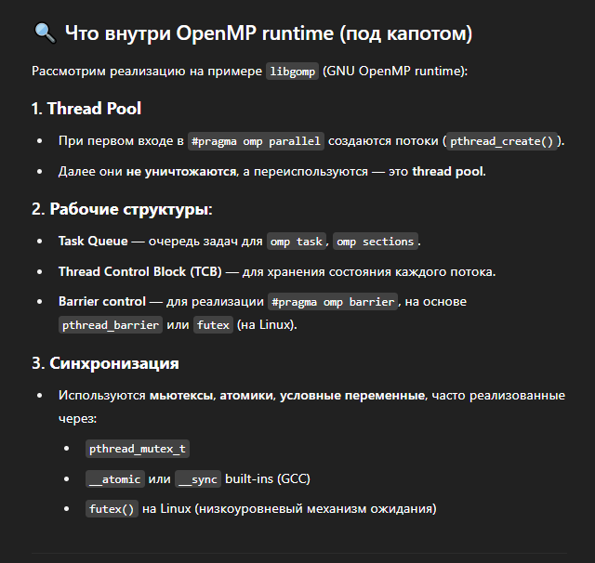

Итог:

OpenMP Runtime — это сердце OpenMP. Он скрыт от пользователя, но реализует всю механику: от fork-join до планирования и синхронизации.

# Как OpenMP определяет количество потоков

Если вы явно не задаёте количество потоков в OpenMP, то рантайм автоматически определяет это значение. Ниже перечислены все способы задания и то, как работает поведение по умолчанию.

Способы явного задания количества потоков:

1. Директива `num_threads(N)` в `#pragma omp parallel`

- Самый высокий приоритет. Жёстко указывает количество потоков.

2. Вызов `omp_set_num_threads(N)` в коде до параллельной области

- Указывает количество потоков для следующего `parallel`-участка.

3. Переменная окружения `OMP_NUM_THREADS`

- Устанавливает значение по умолчанию для всех параллельных областей.

Если ничего не указано:

- OpenMP вызывает `omp_get_num_procs()` и создаёт столько потоков, сколько логических ядер доступно системе.

- На системе с 4 ядрами будет 4 потока, с 16 — 16 потоков и т.д.

- Возможны ограничения через affinity, `OMP_PLACES`, `taskset` и другие системные параметры.

Как узнать, сколько потоков реально использовано:

```c

#pragma omp parallel

{

#pragma omp single

printf("Threads used: %d\n", omp_get_num_threads());

}

```

Итоговая таблица приоритетов:

| Источник | Приоритет | Примечание |

|---------------------------|-----------|--------------------------------------------|

| `num_threads(N)` | Высший | Указывается прямо в `#pragma omp parallel` |

| `omp_set_num_threads(N)` | Средний | Работает до первой параллельной области |

| `OMP_NUM_THREADS` | Средний | Используется, если два выше не заданы |

| Поведение по умолчанию | Низкий | Используется `omp_get_num_procs()` |